对外经济贸易大学国际商学院
在职人员管理学高级课程研修班招生简章

学制：18个月 学费：40000 地点：深圳
世界经济与中国经济共同迎来新常态，对于供给侧改革的需求，中国企业既要立足国内又要走向世界。为应对企业和个人将面临的机遇与挑战，增强企业的现代化及国际化的管理水平和经营能力，全面提升管理者的综合素质，对外经济贸易大学国际商学院依托自身独特的学术外向型优势和杰出的师资阵容，特为企业中高层管理者开设企业管理专业在职人员管理学高级课程研修班。本研修班严格遵守中华人民共和国教育部学位【2013】36 号文件精神，接受对外经济贸易大学研究生院对本研修班学员的招生、培养、课程水平认定的全程监督审核，对学员申请同等学力硕士学位进行全程审查。
本班特点
λ MBA 核心课程设置学习体系，EMBA/MBA 的优秀师资阵容；
λ 适合边工作边学习，并有志于获取学位的在职人士。
λ 强大的商学院校友平台，近距离与名企高管接触；
λ 专业负责的班级管理，每班配备班主任老师，协助督促学员按时完成学业；
项目课程
λ 注重知识体系的系统性、领先性、实用性及针对性
λ 课程体系：融合了会计、财务、企管、营销、人力、数据决策等商业课程教学；
λ 课程教学：采用案例法，分享中国企业的成功实践和经验，进行案例开掘，帮助学员
熟悉其发展、转型和创新，提炼其经营理念、战略、经营方法论和技能。
招生专业
λ 管理学（含会计、企管、营销、人力）；
招生对象
λ 企事业单位中有一定管理经验者；
λ 大学本科毕业；
课程设置
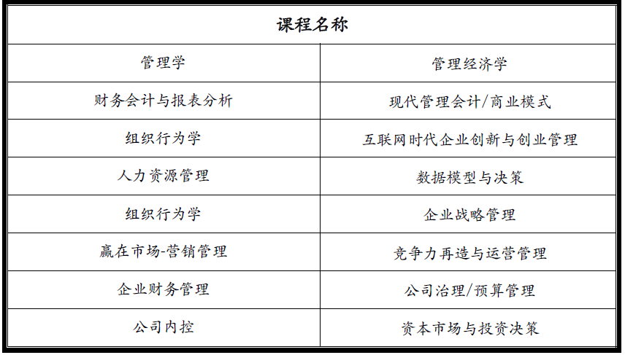

学制
18 个月。每年滚动开班。每月上课1 次。
教学方式
在职攻读，利用双休日面授。
● 证书
学员修完全部课程，经考试合格后，获得对外经济贸易大学在职人员管理学高级课程研
修班结业证书及企业管理专业管理学硕士学位证书。
学费
学费总额40000 元，一次性缴纳。学费包含教学资料、校内课程考试、教学管理费等。
● 报名流程
提交报名资料：（1）学历、学位证书复印件；（2）1 寸免冠彩色近照2 张、2 寸免冠彩色
近照2 张；（3）身份证复印件。

对外经济贸易大学国际商学院在职人员管理学报名表

姓 名 |  |  |  |  | 性 别 |  |  |  | 民 族
出生日期 |  |  |  |  | 籍 贯 |  |  |  | 政治面貌
本科毕业学校 |  |  |  |  |  | 所学专业
联系电话 |  |  |  |  |  | 身份证号
邮箱地址 |  |  |  |  |  |  | 爱好、特长
参加工作时间 |  |  |  |  |  |  | 通讯地址
现工作单位 |  |  |  |  |  |  | 职务
本科学位证编号 |  |  |  |  |  |  | 学位证发证 时间
教育、工作经历（从大学填起）
起止年月 |  |  | 学习或工作单位（学习期间请注明学校、学科专业） |  |  |  |  |  |  |  |  |  | 任何职务
家庭主要成员
姓 名 | 称谓 |  |  | 出生年月 |  | 在何单位工作、任何职务 |  |  |  |  |  |  | 联系电话
本人已认真阅读并清楚招生简章的所有内容，所有费用一经交纳，不予退回。本表格中填写的内容真实有效，无虚假信息，愿对所填内容负责。  签名：  年 月 日 |  |  |  |  |  |  |  | 学院意见：  公 章  年 月 日
研究生院审批：
公 章
年 月 日

